



2021-2025年中国金融科技行业市场竞争分析与发展前景预测报告

Annual Research and Consultation Report of Panorama Survey and Development Strategy on China Industry

（中国企业高层战略决策参考必备）
2021
关注微信，
行业干货，
财经资讯，
一手掌握。

●行业研究咨询报告（推荐指数★★★★★★）
《中国行业研究咨询报告》是中研普华依托国家统计局、国家发改委、国家经济信息中心、国务院发展研究中心、国家海关总署、全国商业信息中心、中国经济景气监测中心提供的最新行业运行数据为基础，验证于与我们建立联系的全国科研机构、行业协会组织的权威统计资料。凭借中研普华在其多年的行业研究经验基础上建立起的完善产业研究体系，一整套的产业研究方法始终处于行业领先地位，是目前国内覆盖面最全面、研究最为深入、数据资源最为强大的行业研究报告系列。
《中国行业研究咨询报告》充分体现了中研普华所特有的与国际接轨的咨询背景和专家智力资源的优势，以客户需求为导向，以行业为主线，全面整合行业、市场、企业等多层面信息源，依据权威数据和科学的分析体系，在研究领域上突出全方位特色，着重从行业发展的方向、格局和政策环境，帮助客户评估行业投资价值，准确把握行业发展趋势，寻找最佳营销机会与商机，具有相当的预见性和权威性，是企业领导人制定发展战略、风险评估和投资决策的重要参考。

我们的优势：
丰富的专家资源和信息资源：中研普华依托国家发展改革委和国家信息中心系统丰富的数据资源，建成了独具特色和覆盖全面的产业监测体系。同时，与国内众多研究机构和专家有着密切的合作关系。《中国行业研究咨询报告》全部由国内一流经济学家、行业专家作为顾问，由多年从事相关行业的资深研究员撰写，他们长期专门从事行业研究，掌握着大量的第一手资料，加上我们严格的审稿制度，使报告的质量都有充分的保证。
行业覆盖范围广、针对性强：中研普华《中国行业研究咨询报告》的入选行业普遍具有市场前景好、行业竞争激烈和企业重组频繁等特征。我们在对行业进行综合分析的同时，还对其中重要的细分行业或产品进行单独分析。其信息量大，实用性强是任何同类产品难以企及的。
内容全面、论述生动：中研普华《中国行业研究咨询报告》在研究内容上突出全方位特色，报告以本年度最新数据的实证描述为基础，全面、深入、细致地分析各行业的市场供求、进出口形势、投资状况、发展趋势和政策取向以及主要企业的运营状况，提出富有见地的判断和投资建议；在形式上，报告以丰富的数据和图表为主，突出文章的可读性和可视性，避免套话和空话。报告附加了与行业相关的数据、政策法规目录、主要企业信息及行业的大事记等，为投资者和业界人士提供了一幅生动的行业全景图。
深入的洞察力和预见力：我们不仅研究国内市场，对国际市场也一直在进行职业的观察和分析，因此我们更能洞察这些行业今后的发展方向、行业竞争格局的演变趋势以及技术标准、市场规模、潜在问题与行业发展的症结所在。我们有100多位专家的智慧宝库为您提供决策的洞察这些行业今后的发展方向、行业竞争格局的演变趋势以及技术标准、市场规模、潜在问题与行业发展的症结所在。
有创造力和建设意义的策略：对行业或具体产品的投资特性、市场规模、供求状况、行业竞争状况（结构与主要竞争企业）、发展趋势等进行分析和论证，寻求规律、发展机会、现存问题的解决方案、做大做强的对策等等。

一、报告简介 PROFILE

2021-2025年中国金融科技行业市场竞争分析与发展前景预测报告
【出版日期】 2021年6月 | 【报告页码】 235页 | 【图表数量】 65个
【中文全套】 RMB 18000 | 【中文电子】 RMB 17500 | 【中文印刷】 RMB 17500
【英文全套】 USD 8500 | 【英文电子】 USD 8000 | 【英文印刷】 USD 8000
【全国热线】 400-856-5388 400-086-5388 全国免费热线 |  | 中研普华公司介绍
【订阅热线】 0755-25425716 25425726 25425736 |  | 了解中研普华的实力
【订阅热线】 0755-25425756 25425776 25425706 |  | 下载征订表
【版权声明】 本报告由中国产业研究院出品，报告版权归中研普华公司所有。本报告是中研普华公司的研究与统计成果，报告为有偿提供给购买报告的客户使用。未获得中研普华公司书面授权，任何网站或媒体不得转载或引用，否则中研普华公司有权依法追究其法律责任。如需订阅研究报告，请直接联系本网站，以便获得全程优质完善服务。中研普华公司是中国成立时间最长，拥有研究人员数量最多，规模最大，综合实力最强的咨询研究机构，公司每天都会接受媒体采访及发布大量产业经济研究成果。在此，我们诚意向您推荐一种“鉴别咨询公司实力的主要方法”。

金融科技主要是指由大数据、区块链、云计算、人工智能等新兴前沿技术带动，对金融市场以及金融服务业务供给产生重大影响的新兴业务模式、新技术应用、新产品服务等。
我国金融科技产业生态体系主要由金融企业、科技企业、金融监管机构、行业协会和研究机构组成。其中，金融企业主要是运用云计算、大数据、人工智能和区块链等先进技术，提供创新金融服务。科技企业主要是为金融企业和金融监管机构在客服、风控、营销、投顾和征信等领域，提供云计算、大数据、人工智能和区块链等技术服务。监管机构主要是依据国家相关政策法规，对提供金融科技服务的企业进行合规监管。行业协会和研究机构主要是进行金融科技产业研究，推动行业交流和标准制定，促进金融科技应用成果的经验分享和互动交流。金融科技产业链上游是科技型企业，为金融企业等提供技术支持，金融科技产业本体企业即包括金融企业、金融监管机构、行业协会和研究机构等，下游即使需要各种金融服务的个体或企业。
与欧美等发达国家相比，我国金融基础要薄弱许多，但正是我国金融市场尚未成熟这一特点给予了我国金融科技快速发展的土壤。以中美狭义消费信贷渗透情况对比为例，2016年中国狭义消费信贷渗透率仅为18.3%，与同期美国34.5%的狭义消费信贷渗透率相比差距巨大。但随着2017年开始中国金融科技行业的爆发，中国狭义消费信贷渗透率在2016-2018短短两年的时间内完成了从18.3%到32.4%的增长，大幅缩小了我国与美国普惠金融进程之间的差距。
中国金融科技产业保持良好的增长势头，2019年产业营收规模达1.44万亿元，同比增长48.1%。同时，中国金融科技融资数量达285笔，占全球的24.4%;金融科技融资额为656亿元，占全球的25%。目前金融科技服务于金融机构。金融科技推动着金融产业的创新和重塑，通过区块链、云计算、物联网、深度学习等新技术与新工具是金融逐渐脱媒，使传统金融中介在金融体系中的地位逐渐降低，大力加快服务的个性化、场景化、智能化、融合发展时代到来。
本研究咨询报告由中研普华咨询公司领衔撰写，在大量周密的市场调研基础上，主要依据了国家统计局、国家商务部、国家发改委、国家经济信息中心、国务院发展研究中心、国家海关总署、全国商业信息中心、中国经济景气监测中心、中国行业研究网、国内外相关报刊杂志的基础信息、行业研究单位等公布和提供的大量资料以及对行业内企业调研访察所获得的大量第一手数据，对我国金融科技市场的发展状况、供需状况、竞争格局、赢利水平、发展趋势等进行了分析。报告重点分析了金融科技企业的研发、产销、战略、经营状况等。报告还对金融科技市场风险进行了预测，为金融科技生产厂家、流通企业以及零售商提供了新的投资机会和可借鉴的操作模式，对欲在金融科技行业从事资本运作的经济实体等单位准确了解目前中国金融科技行业发展动态，把握企业定位和发展方向有重要参考价值。

二、报告目录 CONTENTS

第一章 金融科技相关概述 1
第一节 金融科技概念及特征 1
一、金融科技基本概念 1
二、金融科技基本特征 1
三、金融科技业务内涵 1
四、金融科技产业链分析 2
五、与互联网金融的联系 3
第二节 金融科技主要分类 3
一、支付结算类 3
二、存贷款与资本筹集类 4
三、投资管理类 4
四、市场设施类 4
第三节 金融科技研究热点 5
一、全球金融科技研究热点 5
二、中国金融科技研究热点 6

第二章 中国金融科技产业外部发展环境分析 7
第一节 经济环境 7
一、宏观经济发展现状 7
二、经济转型升级态势 22
三、金融市场运行状况 37
四、居民可支配收入 38
五、未来经济发展展望 39
第二节 政策环境 46
一、金融业信息技术规划 46
二、互联网金融发展意见 47
三、国家科技创新规划 53
四、产业监管政策汇总 59
第三节 社会环境 60
一、互联网金融发展态势 60
二、移动支付终端普及 62
三、居民对金融服务需求 63

第三章 中国金融科技所属产业发展技术环境探析 66
第一节 中国金融科技产业关键技术剖析 66
第二节 云计算技术在金融领域的应用 66
一、应用价值探析 66
二、应用关键技术 67
三、应用场景解读 68
四、典型产品对比 68
第三节 大数据技术在金融领域的应用 69
一、应用价值探析 69
二、应用关键技术 69
三、应用场景解读 70
四、典型产品对比 70
第四节 人工智能在金融领域的应用 72
一、应用价值探析 72
二、应用关键技术 73
三、应用场景解读 73
四、典型产品对比 74
第五节 区块链技术在金融领域的应用 76
一、应用价值探析 76
二、应用关键技术 76
三、应用场景解读 77
四、典型产品对比 77
第六节 金融科技主要技术应用发展趋势 80
一、金融云计算风险防控 80
二、大数据技术应用规范 80
三、人工智能技术应用演进 80
四、区块链技术应用面临制约 81
五、金融监管体系更加完善 82
六、金融科技技术创新发展 84
七、新一代信息技术相互融合 85

第四章 中国金融科技行业发展分析 86
第一节 金融科技行业发展现状 86
一、金融与科技的共生式成长 86
二、中国金融科技的弯道超车 86
三、融合的开始 87
四、金融机构科技投入规模及结构 87
第二节 产业链分析 87
第三节 中国金融科技行业趋势洞见 88
一、金融科技落地趋势 88
二、金融科技对人力的逐渐替代 88
三、金融RPA价值的逐渐显现 89
四、金融的未来 89

第五章 细分领域落地分析 91
第一节 证券+Fintech 91
一、证券+Fintech业务模式及落地情况 91
二、技术资金投入情况 91
第二节 基金+Fintech 92
一、基金+Fintech业务模式及落地情况 92
二、技术资金投入情况 93
第三节 保险+Fintech 94
一、保险+Fintech业务模式及落地情况 94
二、技术资金投入情况 95
第四节 银行理财+Fintech 96
一、银行理财+Fintech解决方案及落地情况 96
二、银行理财：技术资金投入情况 97
第五节 供应链金融+Fintech 98
一、供应链金融+Fintech模式及落地情况 98
二、供应链金融：技术资金投入情况 99
三、供应链金融市场规模增量 100
四、供应链金融利润规模增量 100
第六节 消费金融+Fintech 101
一、消费金融+Fintech模式及落地情况 101
二、技术资金投入情况 102
第七节 支付+Fintech 103
一、支付+Fintech模式及落地情况 103
二、技术资金投入情况 104

第六章 2020年中国金融科技风控发展分析 106
第一节 金融科技风控成大势所趋况 106
一、传统风控与金融科技风控 106
二、金融科技风控发展历程 109
三、金融科技风控厂商情况 112
四、金融科技风控投融资情况 113
五、金融科技风控专利情况 113
第二节 金融科技风控应用场景分析 114
一、信贷场景 114
1.信贷传统风控痛点 114
2.金融科技风控助力信贷企业 115
3.金融科技风控实例：招商银行风险门户 116
二、第三方支付场景 120
1.第三方支付传统风控痛点 120
2.金融科技风控助力第三方支付 123
3.金融科技风控实例：支付宝ALPHARISK风控引擎 124
三、供应链金融场景 126
1.供应链金融传统风控痛点 126
2.金融科技风控助力供应链金融 127
3.金融科技风控实例：合合信息“供应链核心企业大数据风控管理平台” 129
第三节 金融科技风控的挑战及建议 132
一、构建数据、技术与场景三位一体的风控体系 132
1.数据层面：与征信数据互补共享 132
2.技术层面：人工智能、大数据、区块链等赋能 132
3.场景层面：细分场景，定制化风控体系 133
二、营造厂商、金融机构、用户、监管部门和社会舆论全方位参与的风控生态 133

第七章 国内大型银行金融科技领域发展动态 135
第一节 国内大型银行渠道建设动态 135
一、民生银行 135
二、江苏银行 138
三、广东南粤银行 140
四、中信银行 143
五、光大银行 144
六、交通银行 145
第二节 国内大型银行客户群建设动态 149
一、私人银行和高端客户客群建设动态 149
二、教育领域客户建设动态 150
三、医疗领域客户建设动态 150
四、大消费领域客户建设动态 151
五、“新基建”领域客户建设动态 153
第三节 金融科技行业产品创设动态 154
一、传统产品新动态 154
二、创新型产品 161

第八章 典型企业案例 163
第一节 蚂蚁金服 163
一、企业基本概况 163
二、企业经营模式 163
三、企业业务分析 163
四、企业金融科技技术现状 163
五、企业发展战略 164
第二节 天冕 164
一、企业基本概况 164
二、企业经营模式 164
三、企业业务分析 164
四、企业金融科技技术现状 165
五、企业发展战略 165
第三节 苏宁金融 166
一、企业基本概况 166
二、企业经营模式 166
三、企业业务分析 166
四、企业金融科技技术现状 166
五、企业发展战略 166
第四节 拉卡拉金科 167
一、企业基本概况 167
二、企业经营模式 167
三、企业业务分析 167
四、企业金融科技技术现状 167
五、企业发展战略 168
第五节 随行付 168
一、企业基本概况 168
二、企业经营模式 168
三、企业业务分析 168
四、企业金融科技技术现状 168
五、企业发展战略 169
第六节 快钱 169
一、企业基本概况 169
二、企业经营模式 169
三、企业业务分析 169
四、企业金融科技技术现状 169
五、企业发展战略 170
第七节 宝付 170
一、企业基本概况 170
二、企业经营模式 170
三、企业业务分析 170
四、企业金融科技技术现状 171
五、企业发展战略 171
第八节 拍拍贷 171
一、企业基本概况 171
二、企业经营模式 171
三、企业业务分析 172
四、企业金融科技技术现状 172
五、企业发展战略 172
第九节 极融 172
一、企业基本概况 172
二、企业经营模式 173
三、企业业务分析 173
四、企业金融科技技术现状 173
五、企业发展战略 173
第十节 商汤科技 174
一、企业基本概况 174
二、企业经营模式 174
三、企业业务分析 174
四、企业金融科技技术现状 174
五、企业发展战略 174

第九章 中国金融科技平台案例探析 176
第一节 网易金融 176
一、平台基本介绍 176
二、平台布局分析 176
三、平台运营状况 177
第二节 招商银行 178
一、平台基本介绍 178
二、平台产品分析 178
三、产品运营状况 180
第三节 百度金融 181
一、平台基本介绍 181
二、平台运营模式 182
三、平台运营状况 185
第四节 狐狸金服 185
一、平台基本介绍 185
二、平台运营模式 186
三、平台运营状况 188
第五节 宜人贷 188
一、平台基本介绍 188
二、平台运营模式 189
三、平台运营状况 191
第六节 爱财集团 194
一、平台基本介绍 194
二、平台运营模式 194
三、平台运营状况 195

第十章 金融科技产业监管模式及路径选择 197
第一节 国际金融科技产业监管态势 197
一、国际监管组织 197
二、各国监管实践 197
三、国际监管导向 199
四、监管经验借鉴 199
第二节 金融科技监管模式优化路径研究 202
一、金融科技引发监管困境 202
二、金融科技监管路径选择 204
三、金融科技产业监管基础 208
四、金融科技产业监管方法 208
五、金融科技监管包容路径 209
第三节 金融科技“监管沙盒”模式探析 212
一、“监管沙盒”模式概念 212
二、“监管沙盒”模式价值 212
三、“监管沙盒”模式流程 213
四、“监管沙盒”通行模式 214
五、“监管沙盒”模式效果 214
第四节 中国金融科技监管模式经验借鉴 217
一、构建清晰的发展战略与环境 217
二、树立明确的监管逻辑及目标 218
三、增加前瞻性的产业监管政策 218
四、应尝试新兴的监管技术模式 219
五、建立数据交流信息共享机制 219

第十一章 中国金融科技产业发展趋势及前景预测 221
第一节 中国金融科技产业未来发展展望 221
一、产业发展前景 221
二、未来发展方向 221
三、产业发展趋势 221
第二节 2021-2025年中国金融科技产业发展预测分析 223
一、产业影响因素 223
二、营收规模预测 225

图表目录
图表：金融科技业务模式分类 2
图表：2020年4季度和全年GDP初步核算数据 7
图表：GDP同比增长速度 8
图表：GDP环比增长速度 8
图表：2020年全国居民人均消费支出及构成 9
图表：全国房地产开发投资增速 9
图表：全国商品房销售面积及销售额增速 11
图表：全国房地产开发企业2020年到位资金增速 12
图表：2020年国家景气指数 12
图表：固定资产投资（不含农户）同比增速 13
图表：2020年各月累计营业收入与利润总额同比增速 16
图表：2020年各月累计利润率与每百元营业收入中的成本 16
图表：2020年经济类型营业收入与利润总额增速 17
图表：2020年全国居民人均可支配收入平均数与中位数 39
图表：2017-2020年金融科技领域监管政策 59
图表：金融科技产业链图谱 87
图表：2018-2020年中国证券业务技术资金投入情况 92
图表：2018-2022年中国证券业务前沿科技资金投入情况 92
图表：2018-2022年中国基金业务技术资金投入情况 93
图表：2018-2022年中国基金业务前沿科技资金投入情况 94
图表：保险+Fintech解决方案及落地情况 94
图表：2018-2022年中国保险业务技术资金投入情况 95
图表：2018-2022年中国保险业务前沿科技资金投入情况 96
图表：银行理财+Fintech解决方案及落地情况 96
图表：2018-2022年中国银行理财业务技术资金投入情况 97
图表：2018-2022年中国银行理财业务前沿科技资金投入情况 98
图表：供应链金融+Fintech解决方案 98
图表：2018-2022年中国供应链金融业务技术资金投入情况 99
图表：2018-2022年中国供应链金融业务前沿科技资金投入情况 100
图表：2016-2021年中国供应链金融市场规模 100
图表：消费金融+Fintech解决方案 101
图表：2018-2022年中国消费金融业务技术资金投入情况 102
图表：2018-2022年中国消费金融业务前沿科技资金投入情况 103
图表：支付+Fintech解决方案 103
图表：2018-2022年中国支付业务技术资金投入情况 105
图表：2018-2022年中国支付业务前沿科技资金投入情况 105
图表：传统风控与大数据风控的比较 107
图表：金融科技风控上游厂商生态 112
图表：功能架构 119
图表：招商银行对公业务金融科技能力输出示意图 179
图表：狐狸金服业务体系 186
图表：搜易贷风刃系统 186
图表：狐狸金服金融科技商业变现业务 188
图表：宜人贷业务类型 190
图表：爱财集团“金融生态+金融科技+大资管”的新金融模式 194

订阅报告，请来电咨询400-856-5388 400-086-5388
①.请详细填写封底客户征订表后传真给我们
②.通过银行转帐、邮局汇款形式支付购买报告款项
③.我们收到汇款凭证后，特快专递报告或者发送报告邮件
④.款项到帐后快递款项发票
⑤.大批量采购报告可享受会员优惠，详情来电咨询
全程配有客服专员为您提供贴心服务

第五章 细分领域落地分析

第一节 证券+Fintech

一、证券+Fintech业务模式及落地情况
证券业科技化程度较低，前沿科技的应用以头部企业试水为主，且受监管合规约束较强。

相较于银行业、保险业，证券行业的科技应用相对滞后，主要以信息系统使用为主；AI、区块链等前沿科技仅在头部企业中“试水“，出现较好落地案例且通过监管的合规性审查后，在非头部企业中才会逐渐对该项技术进行使用，监管成为证券科技化的关键制约因素。现阶段前沿科技的应用在证券行业中普遍处于技术落地探索，甚至是概念阶段。

二、技术资金投入情况
首要实现IT建设完善可控，前沿科技投入以头中部企业为主。

以基础IT建设为主的非前沿科技在证券技术投入中占较大比重，约2/3为完全通过外部采购实施，这部分证券企业的数据及业务处于非自主可控的状态，因此实现IT建设自主化是当下证券业务科技化的关键。

头部证券企业前沿科技资金投入约为中部企业的2～3倍，尾部企业投入几乎为0，而中部企业数量为头部企业数量的4倍左右。一方面头部企业有足够的资金实力布局科技投入；另一方面，头部企业在实现良好可控的基础IT建设后，在监管允许范畴内进行科技化升级探索为寻求业务增长。未来至2022年，我们认为证券业在各项前沿科技投入的增长基本趋稳，单一技术资金投入增长情况不会出现较大波动。云计算与大数据的基础建设，以及AI、RPA/IPA这类应用场景明显的技术将作为整体的重点投入对象，区块链这类以应用探索为主的技术，主要以头部企业进行资金投入为主。

图表：2018-2020年中国证券业务技术资金投入情况
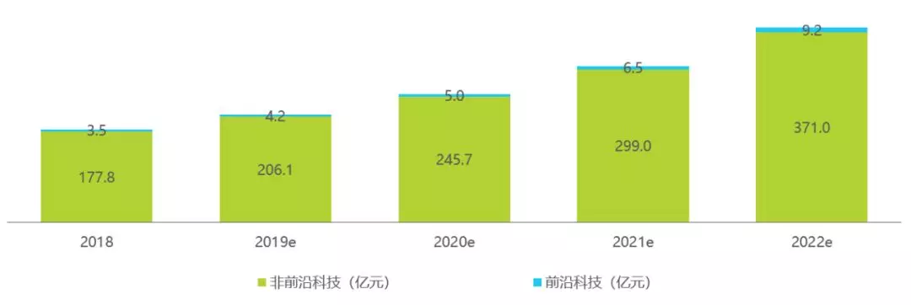
资料来源：中研普华整理

图表：2018-2022年中国证券业务前沿科技资金投入情况
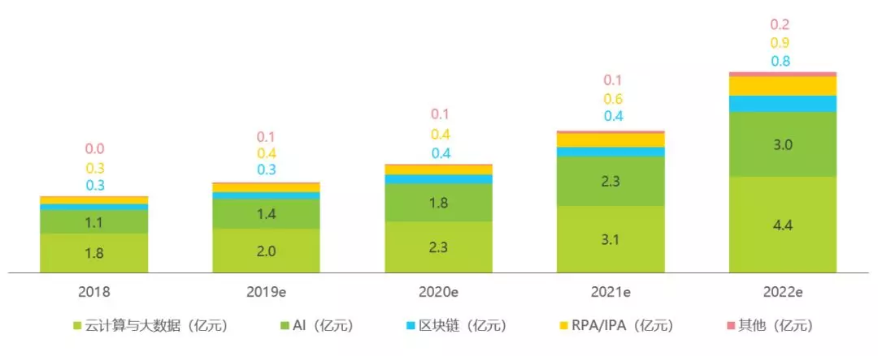
资料来源：中研普华整理

第二节 基金+Fintech

一、基金+Fintech业务模式及落地情况
基金科技现状：信息化建设成当务之急、前沿科技以探索为主

头部基金公司信息化程度相对较高，IT建设逐渐自主可控，同时进行前沿科技的投入，目前主要以云计算与大数据、AI的落地与探索为主，极少数企业进行区块链落地探索。

中尾部企业目前聚焦于企业的信息化建设，前沿科技投入较少；特别是尾部企业的信息化搭建目前仍只依靠外部技术采购。可见基金行业整体科技化程度较低，做好自主可控的信息化基础建设成当务之急，也是金融科技转型关键。

二、技术资金投入情况
IT建设成中尾部公司发力重点；头部公司巩固完善IT建设的同时，稳步增加前沿科技投入。

目前行业平均水平来看，前沿科技在基金公司每年技术资金投入占比情况：头部企业约为10%；中部企业约为2%；尾部企业几乎为0，IT建设等非前沿科技投入依然是主要部分。鉴于中尾部公司之前对IT建设不足，我们预计至2022年，其IT建设投入增速要高于头部企业。而头部企业依然是前沿科技投入的主力军，中部企业次之；尾部企业伴随着IT建设逐渐完善，预计在2020年前沿科技的资金投入占比将提高至5%，进而实现逐年增长。智能营销、智能投顾等有助于提高获客转化进而提高收益的落地场景是基金科技的主要应用方向，因此前沿科技的增长将以云计算与大数据、AI为主，区块链等需进行场景探索的技术资金投入优先级次之。

图表：2018-2022年中国基金业务技术资金投入情况
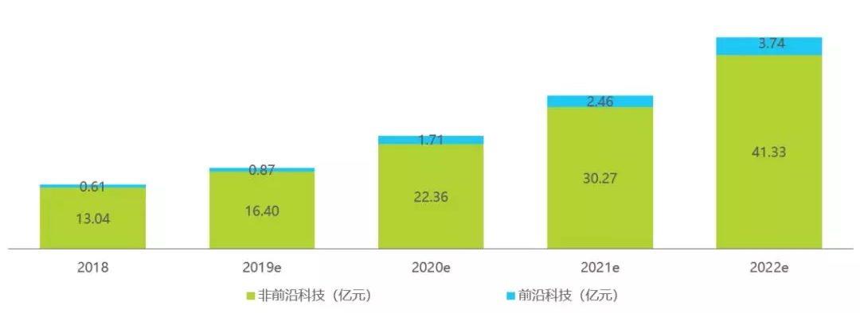
资料来源：中研普华整理

图表：2018-2022年中国基金业务前沿科技资金投入情况
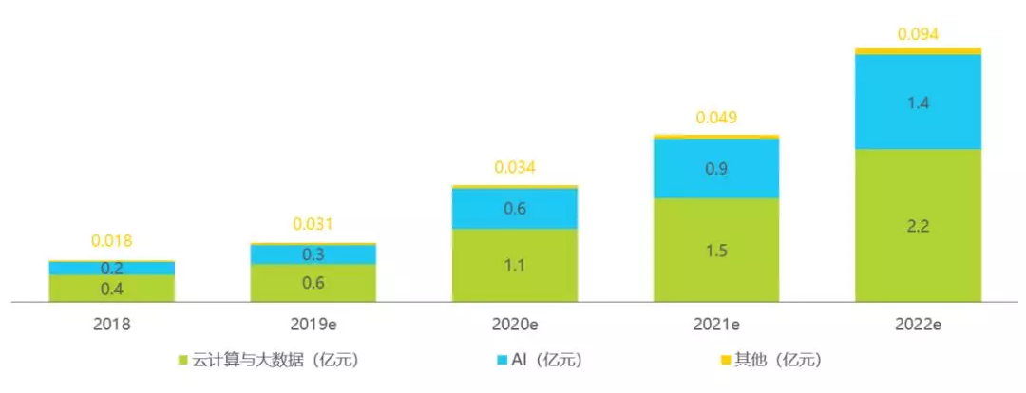
资料来源：中研普华整理

第三节 保险+Fintech

一、保险+Fintech业务模式及落地情况
以场景为核心，通过全域数字化构建，释放保险科技价值。

图表：保险+Fintech解决方案及落地情况
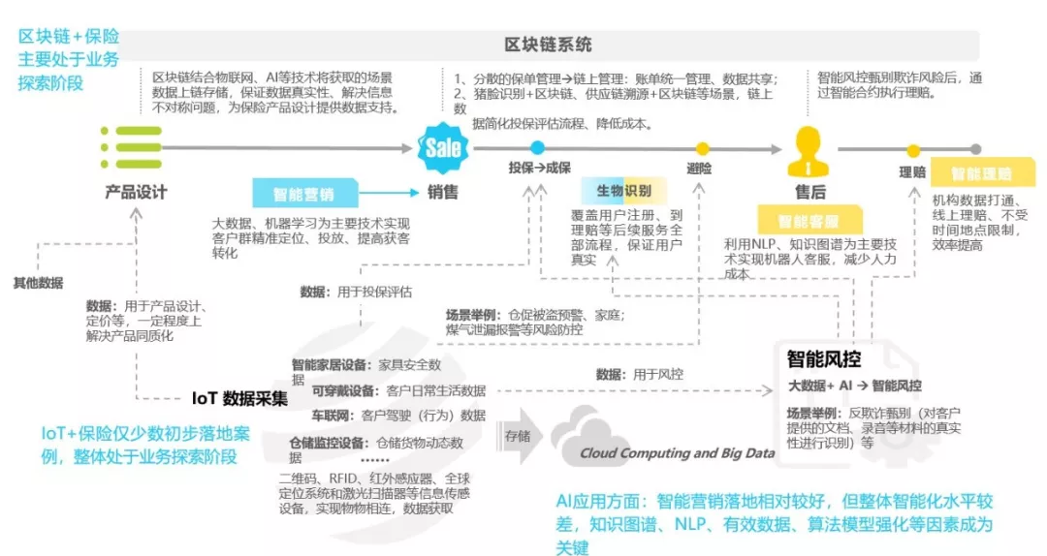
资料来源：中研普华整理

二、技术资金投入情况
“数字场景搭建à智能化落地”成保险科技主要投资方向。

中尾部保险公司将技术投资重点放在信息化建设，前沿科技投入以头部企业为主。头部企业云计算建设逐渐趋于成熟，对云计算的投入增速将趋缓至微降，中尾部企业的投入增速将逐渐增加。伴随着智能化应用的逐渐发展，AI资金投入增速将会稳步上涨，同时也将带动大数据投入的增长，而IoT可有效扩展场景数据边界，如出车联网、仓储监控、智能家居等场景，将更有效丰富保险数据场景，更全面实现全域数据化，但受限于规模化部署、硬件成本等因素，我们认为在1～3年内，IoT在保险领域的应用仍将处于探索阶段，投入上不会出现大幅增长。RPA/IPA针对规则经常变化的业务，无法给出长期有效的解决方案，但对于规则较为统一业务的RPA/IPA投入将会逐步增长。而区块链在未来几年将主要以场景探索投入为主，更多应用在相互保这类需强化互信关系的业务中。

图表：2018-2022年中国保险业务技术资金投入情况
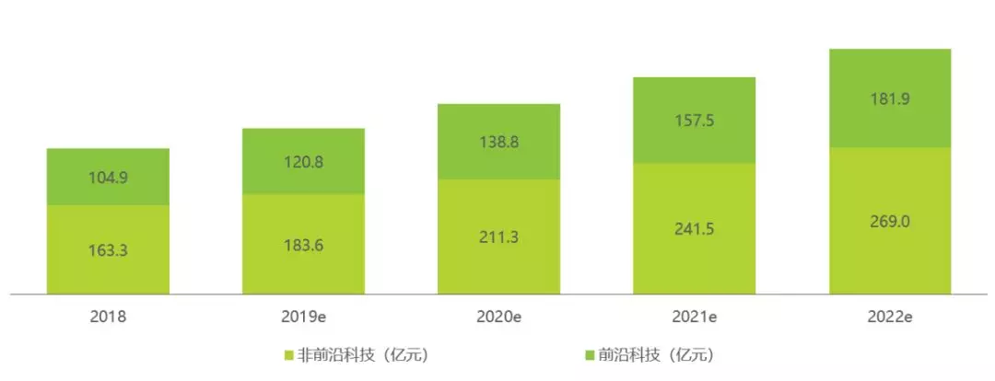
资料来源：中研普华整理

图表：2018-2022年中国保险业务前沿科技资金投入情况
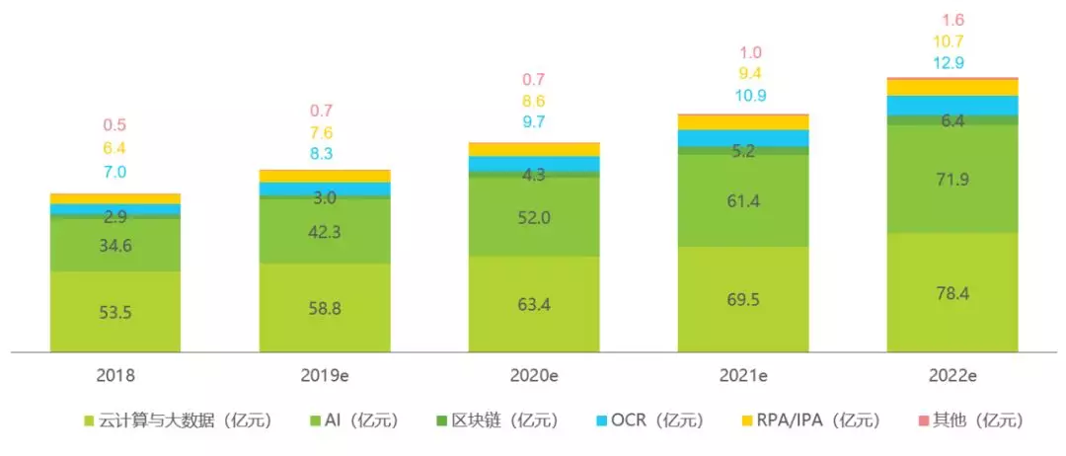
资料来源：中研普华整理

三、公司介绍 COMPANY
中研普华集团创始于1998年，是中国领先的产业研究专业机构，公司致力于为企业中高层管理人员、企事业发展研究部门人员、市场投资人士、投行及咨询行业人士、投资专家等提供各行业丰富翔实的市场研究资料和商业竞争情报；为国内外的行业企业、研究机构、社会团体和政府部门提供专业的行业市场研究、商业分析、投资咨询、市场战略咨询等服务。公司经历20多年的发展，现已成为中国领先的细分市场研究机构及金融咨询领域权威专家。我们拥有多年的投资银行、企业上市一体化服务、市场调研、细分行业研究、项目可行性研究及投资咨询专业经验。目前，中研普华已经为上万家包括政府机构、银行、研究所、行业协会、咨询公司、投资公司、集团公司和各行业公司在内的单位提供了专业的产业研究报告、项目投资咨询及竞争情报研究服务，并得到客户的广泛认可；为众多企业进行了上市导向战略规划，同时也为境内外上百家上市企业进行财务辅导、行业细分领域研究和募投方案的设计，并协助其顺利上市；还协助国内多家证券公司开展IPO业务。
随着中国加入WTO，中国企业将面临更多严峻挑战，市场信息显的尤为重要。中研普华将集团公司在国际市场上成功运作的商业服务模式引入中国，帮助中国企业成长, 在国内外市场不断取得新的竞争优势和新的成长。在这种形势下，中研普华迅速崛起，已成为中国首屈一指的资讯服务商。面对中国新经济形势，我们以一名“辅导员”的身份，结合中国企业目前现状，为企业引进和提供最前沿的行业市场商情和企业管理资讯，通过中研普华One Stop Service（一站式服务），秉承“管理是本质、信息是基础、效益是目的”的原则，愿意与所有具有前瞻性的中国企业分享成功实践的经验，用务实的精神和优质的服务，携手成就未来。
目前，中研普华已将客户服务总部设于深圳，信息研究中心设在北京，营销传播中心设在上海，海外资讯中心设于香港，并在广州、杭州、成都、青岛、武汉、哈尔滨等地设有分支机构。

顾问团队 CONSULTANT TEAM
中研普华始终把引进优秀的员工加盟作为公司的核心目标之一，公司员工拥有多种专业学历背景：统计学、金融学、产业经济学、市场营销学、国际贸易学、经济学、社会学、数学等数十个专业。中研普华现有350多名员工中，本科以上学历占98.5%，60%具有双学位、硕士及博士学位，高级研究员180多名，专家顾问45人，市场调研专家16人，数据建模专家8人，海外咨询专家5人，公司大多数员工曾在国内多家知名产业研究所与证券研究机构有过丰富的从业经验。高素质的专业人才是中研普华的最大财富，也是我们向客户提供优质服务的保证。

业务范围 BUSINESS SCOPE
中研普华业务范围主要囊括了细分产业领域研究、IPO咨询、并购与重组、投资咨询、项目可行性分析、行业市场研究、市场调查、商业计划书编制及营销策划咨询等领域。中研普华业务覆盖全球主要国家及地区，为外资企业注资中国及跨国合作提供了切实高效的服务。公司80%以上的业务主要针对大中华区实施，我们在中国大陆220多个主要城市设立调查网点（如北京、上海、天津、重庆、南京、武汉、成都、长沙、杭州、西安、兰州、石家庄、沈阳、济南、郑州、合肥、福州、厦门、南宁等），为客户提供专项市场调查的同时，也为市场研究及投资咨询服务提供主要的数据支持。公司拥有在中国香港、澳门、台湾及部分海外地区实施项目的宝贵经验。公司已与国内外上百家专业调研机构建立长期合作关系，确保了跨国性项目的有效实施和执行。

细分市场研究

医疗 通讯 机电 汽车 房产 轻工
家电 日化 食品 零售 酒店 金融
传媒 建材 能源 石化 农业 文教
项目可行性研究

可行性研究 项目建议书 项目计划书
募投可研报告 项目申请报告 资金申请报告
境外投资申请 项目评估报告 投资价值报告
商业计划书

商业计划书 项目计划书 商业策划书
招商计划书 创业计划书 私募计划书
并购计划书 合作计划书 商业企划书 标书
专项市场调研

专项市场研究 产品营销研究 品牌调查研究
广告媒介研究 渠道商圈研究 满意度研究
神秘顾客调查 消费者研究 调查执行技术
兼并重组研究

兼并重组 公司兼并 企业重组 资产重组
股权重组 借壳上市 跨国并购 横向并购
纵向并购 现金并购 企业私有化
IPO上市咨询

上市前规范 上市前咨询 上市前融资
细分市场调研 募投项目可研 发展战略规划
尽职调查 上市后服务 一体化方案
产业园区规划

产业园区规划 产业分析规划 城市/区域规划
空间规划咨询 招商策划咨询 总部经济规划
智慧城市规划 地产策划咨询 一体化服务
十四五规划

政府规划研究 产业发展规划 企业发展规划
区域发展规划 城市发展规划 战略规划研究
热点领域聚焦 热点解决方案
特色小镇

特色产业规划 申报立项 招商策划特色小镇特征 政策汇总 评分细则
商业运营模式 经典案例 投融资模式
产业地产

项目拿地 产业定位 产业规划 产业招商
产业运营 产业新城 产业小镇 产业综合体
开发模式 关键要素 赢利模式 解决方案

核心竞争力 CORE COMPETITIVENESS
丰富的行业经验。我们针对各行业都设有产业研究组，组长均具有资深实际行业从业经验，研究组定期举办行业主题研讨会及进行典型企业走访调研，积累了丰富的行业实践经验，以此为基础，充分运用扎实的理论知识，更好的为客户提供服务。
资深的专家顾问。我们的专家团队来自于国家级科研院所、著名大学教授、以及具备成功经验的企业家，在产业研究、市场调研、投资咨询、管理咨询等领域拥有强大的专业能力，能及时有效的满足客户需求。
权威的信息数据。中研普华建立了覆盖3000多个细分行业市场的数据库并持续的更新。我们设有数据中心，以国家统计部门、工商部门、行业协会、海关总署及其他战略合作机构为重要信息渠道。另外，我们拥有自己的调研队伍，运用各种调查手段和渠道，准确、及时地掌握权威信息。
科学的研究方法。我们采取专业的研究模型，如：SWOT分析、波士顿矩阵、波特竞争力、洛伦茨曲线等；精准的数据分析，如：相关分析、方差分析、多维尺度分析、聚类分析、因子分析等；周密的调查方法，如：定性调查、定量调查等相结合的方式，力求为客户提供专业化的服务。
完善的服务体系。我们不仅为您提供专业化的研究报告，还会为您提供超值的售后服务，如：免费数据查询、行业发展建议、投资行业策略、市场深度分析、营销策划、重大展会提示等服务，给您带来完善的一站式服务。

社会影响力 SOCIAL INFLUENCE
中研普华集团是中国成立时间最长，拥有研究人员数量最多，规模最大，综合实力最强的咨询研究机构之一。中研普华始终坚持研究的独立性和公正性，其研究结论、调研数据及分析观点广泛被电视媒体、报刊杂志及企业采用。同时，中研普华的研究结论、调研数据及分析观点也大量被国家政府部门及商业门户网站转载，如中央电视台、凤凰卫视、深圳卫视、新浪财经、中国经济信息网、商务部、国资委、发改委、国务院发展研究中心（国研网）等。



了解中研普华的实力：电视采访报道 门户网站引用 招股说明书引用 权威媒体报道 客户好评如潮




单 位 名 称： （盖章）
主 营 业 务：
公司负责人： 职务：
资料收件人： 职务：
电 话： 传真：
地 址：
邮 编： 电子邮件：
报告及专项：
份数：
服 务 方 式： □ 全套版本（含印刷版及电子版） □ 电子版本（电子邮件发送） □ 印刷版本（免费快递）
付款总金额： 付款日期：
特别推荐订阅套餐
□ 战略套餐： 5份研究报告，特惠订阅费用 5万元，自选报告或咨询客服，全年尊享专家咨询指导及跟踪服务
套餐价值：全面了解行业上下游产业链，对行业脉络进行系统性梳理，厘清产品流通各个环节，实现企业的成长与产品的成功。□ 发展套餐：10份研究报告，特惠订阅费用 8万元，自选报告或咨询客服，全年尊享专家咨询指导及跟踪服务
套餐价值：充分了解行业重点领域发展态势，准确掌握市场热点变化趋势，为营销策略的制定、企业的战略规划提供有力支持。□ 智慧套餐：15份研究报告，特惠订阅费用10万元，自选报告或咨询客服，全年尊享专家咨询指导及跟踪服务
套餐价值：深入了解行业细分市场及关联产业发展形势，挖掘各领域投资机会，延伸企业经营触角，实现企业跨行业并购整合。□ 总裁套餐：20份研究报告，特惠订阅费用12万元，自选报告或咨询客服，全年尊享专家咨询指导及跟踪服务
套餐价值：多角度！多层面！透视各行业、各业务发展，完善集团管控体系，准确掌舵集团航向，有效降低企业智力投资成本。专项咨询定制服务 专项定制需根据企业具体要求出具项目方案，再做出合理报价
商业计划书编制商业计划书/项目计划书/商业策划书/招商计划书/创业计划书/私募计划书/并购方案/标书，编制及翻译。项目可行性研究可行性研究/项目建议书/项目计划书/项目申请/资金申请/境外投资/项目评估/机会研究/风险评估服务。行业市场专项调研细分市场研究/竞争对手研究/营销研究/品牌调查/广告研究/商圈研究/消费者研究，覆盖多行业多领域。产业园区规划咨询产业集群/园区规划/区域战略规划/城市新区规划/园区建设和运营/园区招商引资/园区功能服务体系等。IPO上市咨询服务细分市场调研/募投可研/上市前规范/上市前融资/招股说明书/上会路演/上市后服务/财经公关/再融资。□ 汇款至 中国建设银行 □ 汇款至 中国工商银行
帐户名：深圳市中研普华产业研究院有限公司 帐户名：深圳市中研普华管理咨询有限公司
开户行：中国建设银行深圳市分行 开户行：中国工商银行深圳市分行
帐 号：44201501100052597578 帐 号：4000023009200181386
总部地址：深圳市福田中心区深南中路东风大厦12层（518031）
全国统一服务热线：400-856-5388 400-086-5388 免费电话
订阅热线：0755- 25425716 25425726 25425736 25425706
0755- 25425756 25425776 25420896 25420806
0755- 23895086 25427856 25428586 25429596
传 真：0755- 25429588 25428099 全年无休 24小时服务
官方网站：中国产业研究院www.ChinaIRN.com深圳/ 北京/ 上海
扫描二维码，查看更多研究报告目录

